ERD

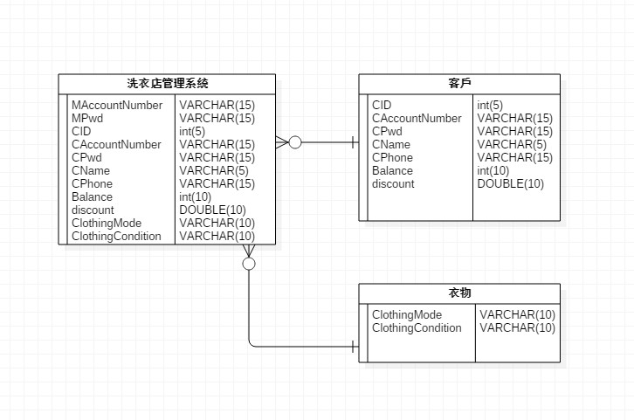

客戶資料介面

客戶透過帳號密碼，登入後，在送洗單編號指定送洗單後，按金額/折扣，方式/進度查詢剩餘金額，方式及進度。

按送洗單編號返回，送洗單編號

在此輸入帳號

在此輸入密碼

**帳號**

**密碼**

**登入**

**確定**

**清除**

客戶查詢系統

金額/折扣

進度/方式

NO.1十件衣服 五件褲子

NO.1送洗時間 2018/1/9

NO.2五件衣服 六件褲子

進度/方式

金額/折扣

送洗單編號

NO.2送洗時間 2018/1/10

NO.3七件衣服 八件褲子

進度/方式

金額/折扣

NO.3送洗時間 2018/1/11

7878元

這次送洗扣除的金額

送洗單編號

8787元

你的剩餘金額金額

客戶查詢系統

尊榮八折

你選擇的折扣

送洗單編號

褲子:濕洗

衣服:輕乾洗

你的洗衣方式

未完成

你的洗衣進度

客戶查詢系統